**Задача №1. Генератор псевдослучайных чисел**

**Задание 1.1:**

Постройте свой генератор с параметрами a = R1, c = G1, X0 = B1, m = 100 (здесь и далее числовые значения берутся из таблиц исходных данных к первому домашнему заданию). Составьте таблицу элементов последовательности до первого повторения, определите период генератора.

Формула генератора:

по заданной формуле формирования случайных чисел будем генерировать случайные числа до тех пор, пока не придём в период (не встретим число, которое ранее уже было сгенерировано)

Заданные характеристики:

a = 8   c = 5   m = 100   X0 = 7

Получившийся период: 20

**Задание 1.2:**

Постройте свой генератор с рационально выбранными параметрами a и c (согласно таблицам ниже), X0 = B1, m = 100. Составьте таблицу элементов последовательности до первого повторения, убедитесь в достижении максимального периода генератора.

a = 81   c = 17   m = 100   X0 = 7

Получившийся период: 100

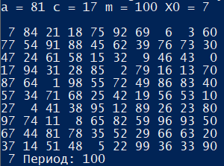

**Задание 1.3:**

Для этого возьмите первые n = 50 значений из ранее полученной таблицы. Разбейте отрезок [0;99] на r = 10 равных частей [0;9], [10;19], …, [90;99]. Определите число элементов усечённой последовательности, попавших в соответствующий диапазон и постройте гистограмму.

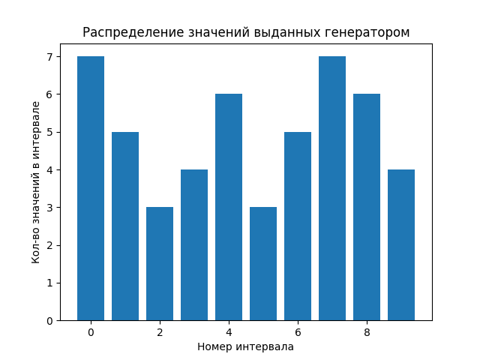

**Задание 1.4:**

Для этого рассчитаем значение коэффициента по n = 50 точкам:, где pi – вероятность попадания случайной величины в соответствующий диапазон (численно соответствует площади под графиком плотности распределении для рассматриваемого диапазона). Для равномерного распределения , и поэтому в рассматриваемой задаче .

По приведённой формулу посчитаем , он равен 4

**Задание 1.5:**

В нашем случае требуется определить такое значение уровня значимости, с которым можно принять гипотезу о том, что статистическая выборка соответствует равномерному распределению. Полученный уровень значимости можно будет рассматривать как характеристику качества работы генератора случайных чисел, с помощью которого была получена статистическая выборка.

Таблицы критических значений распределения часто ограничены представлением уровней значимости, близкими к 0 или к 1. Поэтому в рамках решаемой задачи рекомендуется пользоваться расширенным вариантом этой таблицы, в котором представлены и промежуточные значения (приводится ниже).

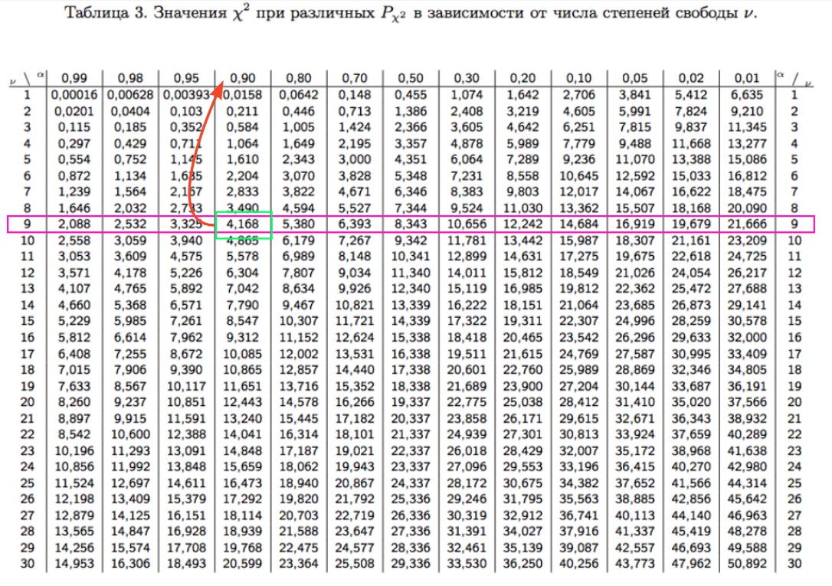

0.9

**Задание 1.6:**

Требуется рассчитать выборочные характеристики (выборочное среднее, смещённую и исправленную оценки выборочной дисперсии) для n = 5, 10, 25 и 50 и сравнить их с соответствующими характеристиками теоретического равномерного распределения (математическим ожиданием и дисперсией). При этом для корректности сравнения следует использовать не непрерывное, а дискретное равномерное распределение. Результаты свести в таблицу, с указанием величины отклонений от теоретических значений.

Рассчитаем всё по формулам:

;

;

;

Теоретические значения:

*;*

*;*

Случайная величина x в нашем случае принимает значения от 0 до 99, поэтому для равномерного распределения

M(X)=49.5

D(X)=833.25

|  |  |  |  |  |  |  |  |  |
| --- | --- | --- | --- | --- | --- | --- | --- | --- |
| **n** |  |  | **M -** |  |  |  |  |  |
| **5** | 49.5 | 41 | 8.5 | 833.25 | 1018 | 185 | 1272 | 431 |
| **10** | 43.5 | 6 | 1144 | 311 | 1271 | 430 |
| **25** | 51 | 1.5 | 788 | 45 | 820 | 21 |
| **50** | 49.5 | 0 | 894 | 61 | 912 | 71 |

**Задача №2. Система массового обслуживания**

Требуется провести 100 экспериментов, меняя значение rnd. Результаты моделирования оформляются в виде таблицы, в которой предусматриваются следующие столбцы:

* коэффициент загрузки первого кассира;
* коэффициент загрузки второго кассира;
* средняя длина первой очереди;
* средняя длина второй очереди.

Данные после 100 экспериментов:

|  |  |  |  |
| --- | --- | --- | --- |
| p1 | p2 | q1 | q2 |
| 0.810 | 0.559 | 0.199 | 0.053 |
| 0.811 | 0.579 | 0.267 | 0.098 |
| 0.812 | 0.560 | 0.198 | 0.069 |
| 0.813 | 0.551 | 0.148 | 0.028 |
| 0.814 | 0.538 | 0.204 | 0.051 |
| 0.815 | 0.585 | 0.245 | 0.068 |
| 0.816 | 0.501 | 0.162 | 0.051 |
| 0.817 | 0.564 | 0.248 | 0.091 |
| 0.818 | 0.532 | 0.233 | 0.063 |
| 0.819 | 0.540 | 0.212 | 0.084 |
| 0.820 | 0.634 | 0.332 | 0.167 |
| 0.821 | 0.601 | 0.242 | 0.095 |
| 0.822 | 0.538 | 0.187 | 0.073 |
| 0.823 | 0.550 | 0.153 | 0.045 |
| 0.824 | 0.571 | 0.188 | 0.061 |
| 0.825 | 0.580 | 0.237 | 0.070 |
| 0.826 | 0.579 | 0.255 | 0.092 |
| 0.827 | 0.582 | 0.212 | 0.082 |
| 0.828 | 0.550 | 0.178 | 0.069 |
| 0.829 | 0.536 | 0.195 | 0.065 |
| 0.830 | 0.502 | 0.128 | 0.030 |
| 0.831 | 0.605 | 0.274 | 0.091 |
| 0.832 | 0.591 | 0.217 | 0.043 |
| 0.833 | 0.586 | 0.335 | 0.173 |
| 0.834 | 0.596 | 0.251 | 0.077 |
| 0.835 | 0.579 | 0.288 | 0.120 |
| 0.836 | 0.582 | 0.187 | 0.049 |
| 0.837 | 0.544 | 0.224 | 0.086 |
| 0.838 | 0.497 | 0.149 | 0.030 |
| 0.839 | 0.553 | 0.221 | 0.083 |
| 0.840 | 0.581 | 0.234 | 0.072 |
| 0.841 | 0.549 | 0.278 | 0.094 |
| 0.842 | 0.477 | 0.141 | 0.039 |
| 0.843 | 0.633 | 0.389 | 0.179 |
| 0.844 | 0.579 | 0.212 | 0.056 |
| 0.845 | 0.573 | 0.303 | 0.123 |
| 0.846 | 0.579 | 0.153 | 0.037 |
| 0.847 | 0.559 | 0.178 | 0.042 |
| 0.848 | 0.564 | 0.211 | 0.066 |
| 0.849 | 0.534 | 0.184 | 0.050 |
| 0.850 | 0.550 | 0.223 | 0.056 |
| 0.851 | 0.554 | 0.135 | 0.024 |
| 0.852 | 0.567 | 0.233 | 0.081 |
| 0.853 | 0.520 | 0.212 | 0.072 |
| 0.854 | 0.585 | 0.359 | 0.194 |
| 0.855 | 0.618 | 0.271 | 0.095 |
| 0.856 | 0.511 | 0.136 | 0.045 |
| 0.857 | 0.565 | 0.236 | 0.089 |
| 0.858 | 0.601 | 0.255 | 0.080 |
| 0.859 | 0.554 | 0.250 | 0.083 |
| 0.860 | 0.524 | 0.182 | 0.037 |
| 0.861 | 0.615 | 0.297 | 0.115 |
| 0.862 | 0.561 | 0.158 | 0.046 |
| 0.863 | 0.526 | 0.155 | 0.048 |
| 0.864 | 0.549 | 0.257 | 0.119 |
| 0.865 | 0.577 | 0.224 | 0.073 |
| 0.866 | 0.561 | 0.234 | 0.082 |
| 0.867 | 0.555 | 0.194 | 0.080 |
| 0.868 | 0.574 | 0.180 | 0.045 |
| 0.869 | 0.579 | 0.220 | 0.082 |
| 0.870 | 0.565 | 0.167 | 0.037 |
| 0.871 | 0.575 | 0.208 | 0.044 |
| 0.872 | 0.559 | 0.228 | 0.066 |
| 0.873 | 0.576 | 0.238 | 0.072 |
| 0.874 | 0.536 | 0.176 | 0.039 |
| 0.875 | 0.580 | 0.233 | 0.073 |
| 0.876 | 0.543 | 0.223 | 0.082 |
| 0.877 | 0.589 | 0.257 | 0.102 |
| 0.878 | 0.604 | 0.297 | 0.108 |
| 0.879 | 0.517 | 0.180 | 0.036 |
| 0.880 | 0.554 | 0.172 | 0.037 |
| 0.881 | 0.556 | 0.267 | 0.095 |
| 0.882 | 0.546 | 0.206 | 0.067 |
| 0.883 | 0.578 | 0.206 | 0.053 |
| 0.884 | 0.556 | 0.201 | 0.058 |
| 0.885 | 0.644 | 0.263 | 0.110 |
| 0.886 | 0.602 | 0.230 | 0.078 |
| 0.887 | 0.560 | 0.291 | 0.135 |
| 0.888 | 0.588 | 0.296 | 0.122 |
| 0.889 | 0.553 | 0.201 | 0.057 |
| 0.890 | 0.560 | 0.185 | 0.069 |
| 0.891 | 0.555 | 0.186 | 0.050 |
| 0.892 | 0.579 | 0.182 | 0.058 |
| 0.893 | 0.585 | 0.246 | 0.096 |
| 0.894 | 0.578 | 0.169 | 0.032 |
| 0.895 | 0.551 | 0.167 | 0.060 |
| 0.896 | 0.547 | 0.164 | 0.036 |
| 0.897 | 0.539 | 0.183 | 0.047 |
| 0.898 | 0.586 | 0.279 | 0.075 |
| 0.899 | 0.544 | 0.269 | 0.084 |
| 0.900 | 0.576 | 0.247 | 0.102 |
| 0.901 | 0.563 | 0.232 | 0.059 |
| 0.902 | 0.495 | 0.145 | 0.035 |
| 0.903 | 0.588 | 0.168 | 0.038 |
| 0.904 | 0.600 | 0.252 | 0.068 |
| 0.905 | 0.567 | 0.211 | 0.077 |
| 0.906 | 0.563 | 0.210 | 0.066 |
| 0.907 | 0.641 | 0.289 | 0.113 |
| 0.908 | 0.594 | 0.237 | 0.071 |
| 0.797 | 0.564 | 0.183 | 0.052 |

**Задание 1.1:**

Рассчитайте выборочные средние и исправленные выборочные оценки дисперсии для каждой собранной характеристики при n = 10, 25, 50, 100.

;

;

;

Теоретические значения:

*;*

*;*

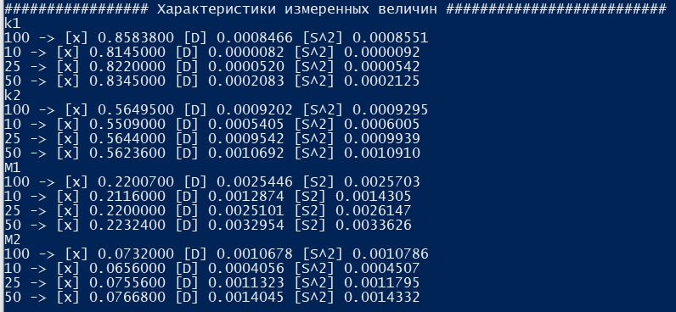

**Задание 1.2:**

На основе полученных выборок для n = 100 построить гистограммы. Ширину интервалов выбирать не более половины исправленной оценки среднеквадратичного отклонения соответствующей величины. При попадании в крайние интервалы менее 5 значений объединять их с соседними.

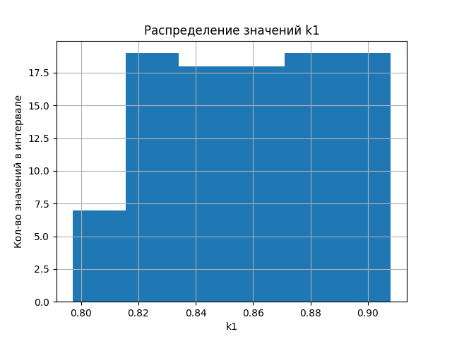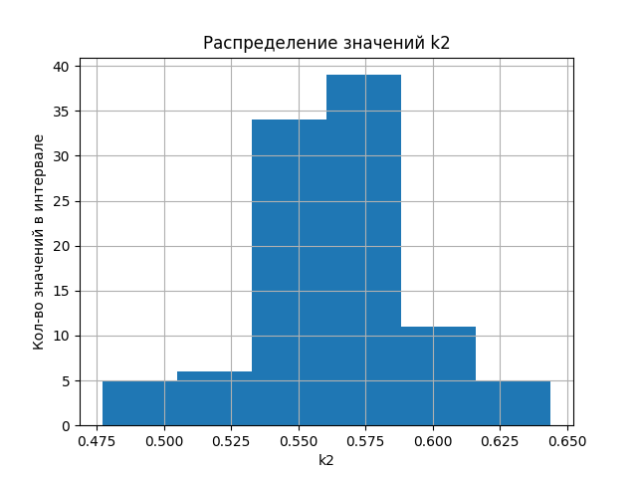

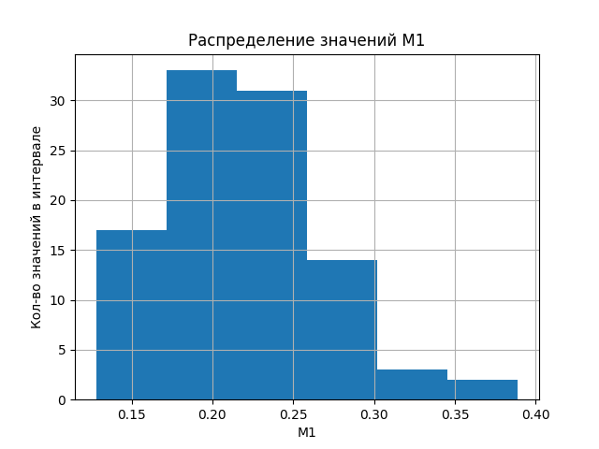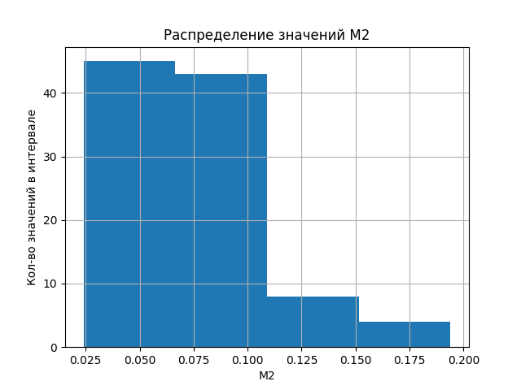

**Задание 1.3:**

Для каждой пары собранных характеристик рассчитайте выборочные ковариации и коэффициенты корреляции (для значений n = 10, 25, 50, 100)

Находятся они по следующим формулам:

Ковариация:

;

Коэффициент корреляции:

;

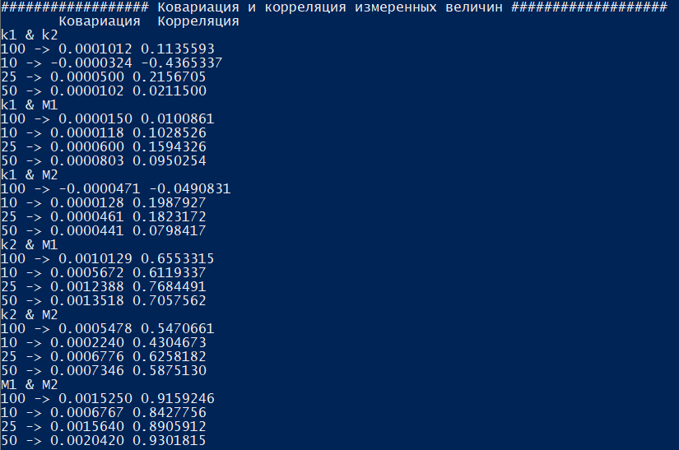

**Задание 1.4:**

Для тех же значений *n* = 10, 25, 60 требуется рассчитать доверительные интервалы для математических ожиданий каждой из собранных характеристик с уровнями значимости *α*= 0,1 и 0,01 (для двусторонней симметричной области).

Формула для нахождения интервала:

